Глава 13 ОРГАНИЗАЦИЯ РАДИОЛОКАЦИОННОГО
НАБЛЮДЕНИЯ И ИСПОЛЬЗОВАНИЯ СРЕДСТВ
АВТОМАТИЗИРОВАННОЙ
РАДИОЛОКАЦИОННОЙ ПРОКЛАДКИ ПРИ
УПРАВЛЕНИИ СУДНОМ

- Общие принципы организации радиолокационного наблюдения
- Объективные закономерности перемещения судов относительно друг друга
- МППС-72 и использование радиолокационной информации
- Обработка радиолокационной информации
- Маневрирование поданным радиолокационной информации
13.1. Общие принципы организации радиолокационного наблюдения
При плавании в условиях ограниченной видимости и сложной навигационной обстановки одним из важнейших требований перед судоводителем стоит организация визуального, слухового и радиолокационного наблюдения. Надлежащее радиолокационное наблюдение (РЛС) в современных условиях мореплавания является основой и главной гарантией безопасности мореплавания, особенно при расхождении судов в условиях ограниченной видимости.
Настройка РЛС. При введении усиления яркость экрана должна быть такой, чтобы линия развертки была чуть заметной. Ручка усиления должна быть в таком положении, чтобы на всей площади экрана появлялись отметки слабого мерцающего фона шумов приемника. При этом положении достигается максимальная чувствительность приемника, что позволяет обнаруживать объекты на максимальном расстоянии. Недостаточное усиление может привести к тому, что небольшие объекты не будут обнаружены своевременно. Для своевременного обнаружения ближних и дальних объектов рекомендуется периодически производить усиления,
Уменьшение влияния помех. Если на экранах появляются засветки от морских волн, то необходимо использовать временную автоматическую регулировку усиления (ВАРУ) или иной способ устранения волновых помех, но следует помнить, что одновременно
с подавлением волновых помех подавляются и сигналы от малых объектов.
Для уменьшения интенсивности помех от волнения целесообразно переключиться на шкалы более крупного масштаба, поскольку на них используются импульсы меньшей длительности. При наличии помех от осадков рекомендуется использовать помехозащитное устройство или использовать диапазон 10 см и импульсы меньшей дальности. Ложные сигналы из-за боковых лепестков можно подавить устройством «помехи от моря».
Выбор режима индикации. Режим индикации выбирается исходя из конкретных условий плавания. В режиме относительного движения (ОД) наиболее наглядно и просто оценивается опасность столкновения и раньше обнаруживается изменение скорости целей, следующих пересекающимися курсами. В режиме истинного движения (ИД) раньше обнаруживаются малые неподвижные цели, нагляднее и проще отличаются цели движущиеся от неподвижных, раньше обнаруживается изменение курса встречными судами. В то же время в режиме ИД сложнее сделать оценку опасности столкновения и предполагаемой дистанции расхождения. Наиболее употребительным является режим ОД. При наличии на судне двух РЛС удобно один индикатор использовать в относительном, а другой в истинном движении.
Выбор шкал дальности. Радиолокационное наблюдение в открытом море следует вести преимущественно на шкалах среднего масштаба (8-16 миль) с периодическим просмотром окружающей обстановки на шкалах как более мелкого, так и более крупного масштаба, В стесненных водах наблюдение рекомендуется вести исходя из обстоятельств плавания на шкалах более крупного масштаба с периодическим обзором на мелкомасштабных шкалах. Шкалы дальности 32 и 64 мили используются для определений места судна по высоким берегам. После обсервации необходимо сразу перейти на шкалы средней или малой дальности для продолжения наблюдения. При расхождении с целями на близких расстояниях следует использовать крупномасштабные шкалы, на которых более точно оценивается степень опасности и быстрее обнаруживаются маневры целей.
Как правило, применительно к обстановке выбирается шкала, дающая разумный компромисс между наблюдением за ближними Целями и достаточной дистанцией обнаружения новых целей. Совмещение этих противоположных требований может быть достигнуто применением крупномасштабной шкалы в относительном движении со смещенным центром развертки.
Выбор ориентации изображения. Наибольшую точность измерения пеленга, сопоставление радиолокационной информации с картой, упрощение расчетов обеспечивает режим ориентации «Север». При работе в этом режиме следует после каждого изменения курса проверять согласование индикатора РЛС с репитером гирокомпаса. В режимах ориентации «Курс» и «Курс стабилизации» изображение на экране РЛС соответствует картине, наблюдаемой визуально с мостика. В режиме «Курс» точность радиолокационного пеленгования и, как следствие, точность оценки опасности столкновения и предполагаемой дистанции расхождения существенно уменьшаются. При изменении курса судна или значительном рыскании происходит «смазывание» радиолокационного изображения.
Выполнение измерений пеленга и дистанции. Все измерения должны выполняться на одной и той же шкале дальности, одним и тем же наблюдателем и одним и тем же приемом. Сначала рекомендуется измерять пеленг, затем сразу же расстояние. Направление измеряется механическим или электронным визиром с точностью 0,5°. Линия визира должна делить отметку цели пополам. При этом точность отсчета пеленга электронным визиром не зависит от смещения центра развертки во всех режимах. Расстояние измеряется совмещением подвижного круга дальности (ПКД) с эхо-сигналом таким образом, чтобы наружный край ПКД совпал с внутренним краем отметки. При измерении расстояния электронным визиром конец визира устанавливается примерно на 0,5 мм в ближнюю к центру экрана кромку эхо-сигнала. Измерение пеленгов и дистанций может быть выполнено с помощью системы автосопровождения, данные которой обычно точнее полученных вручную.
Организация радиолокационного наблюдения. Особенности и ограничения радиолокационной информации. Эффективное использование радиолокатора для предупреждения столкновений судов возможно только при четком знании эксплуатационных и технических характеристик радиолокационной аппаратуры, учете ее возможностей, ограничений и недостатков. Вероятная дальность обнаружения объектов приведена в формуляре РЛС. Однако рекомендуется при всяком удобном случае получать фактические
данные о дальности обнаружения реальных объектов, которые необходимо учитывать в конкретных условиях плавания. Так, например, в зависимости от интенсивности тумана дальность радиолокационного обнаружения уменьшается от 10% при визуальной видимости около 100 м примерно на 10 % и до 30% при визуальной видимости 25-30 м. Мертвая зона современных РЛС редко превышает две-три ширины судна. Помехи при радиолокационном наблюдении могут быть обусловлены наличием теневых секторов обзора от элементов конструкции судна, отражением радиолокационных сигналов от морских волн, осадков и судовых отражателей различного вида, а также различными ложными сигналами. Участки водной поверхности в районах, отличающихся значительной влажностью, полосы ливня и облака вызывают на экранах РЛС помехи, которые можно принять за изображение объекта или берега. Кроме того, эхо-сигналы, вызванные сильным снегопадом, грозовыми и дождевыми тучами, засвечивают экран, и среди этих пятен трудно обнаружить нужные объекты.
Для того чтобы различать ливневые эхо-сигналы и сигналы от объекта, необходимо вести тщательное наблюдение за изменением формы эхо-сигнала. Для эхо-сигналов от туч и грозовых фронтов характерно постоянное изменение формы. Движение облаков будет видно в случае, если РЛС работает в режиме истинного движения.
Эхо-сигналы от близко расположенного объекта могут быть приняты антенной РЛС после их многократного отражения от судовых надстроек и затем появиться на экране РЛС в виде отметок на кратных пеленгах, в том числе в теневом секторе или по одному направлению на кратных расстояниях. Ложные сигналы от берега, многократные отражения от находящегося близко большого судна могут маскировать слабые эхо-сигналы от небольших судов и затруднять их обнаружение. Помехи от морских волн — одна из главных причин, снижающих эффективность использования РЛС и средств автоматической радиолокационной прокладки (САРП). При сильном волнении сплошная засветка от волн может наблюдаться на расстоянии 2-6 миль от начала развертки. Эхо-сигналы от судов в зоне засветки обычно не обнаруживаются. Следует иметь в виду, что даже самое совершенное радиолокационное оборудование не может полностью заменить визуальное наблюдение,
Из-за радиолокационных помех вследствие волнения моря, метеорологических аномалий, малой отражающей поверхности некоторых судов и объектов моту т быть не обнаружены отдельные цели. Точность радиолокационных пеленгов значительно ниже точности визуальных, например маневр изменением курса, выполненный другим судном., визуально обнаруживается быстрее, чем с помощью РЛС или САРП, Наличие теневых секторов впереди траверза вызывает необходимость отворота с курса для их просмотра.
При организации радиолокационного наблюдения и выборе безопасной скорости важно учитывать квалификацию и опыт оператора РЛС. Точность информации, выдаваемой САРП, обуславливается погрешностями РЛС, компаса и лага, а также погрешностями обработки исходных данных и ошибками в интерпретации информации САРП.
Основным способом повышения качества выдаваемой САРП информации является сглаживание входных и рассчитываемых данным путем их накопления и последующей фильтрации. Поэтому основное ограничение САРП заключается в задержке индицируемых данных относительно реального времени на 1-3 мин. Причем, когда судно или сопровождаемый объект маневрируют, паспортная точность аппаратуры вообще не может быть достигнута.
При сближении сопровождаемых целей может произойти их обмен в сопровождающих стробах, что совершенно исказит выдаваемую САРП информацию. САРП, работающее в режиме автозахвата, может не захватить или отфильтровать опасную цель с малой отражающей поверхностью. Все САРП имеют однотипные ограничения, которые необходимо учитывать при их использовании, а именно:
- Возможность появления несопровождаемых целей.
- Точность вторичной радиолокационной информации САРП
зависит не только от ошибок, присущих радиолокационному
методу измерения координат объектов, ошибок лага и ком
паса, но и от взаимного расположения судов. В Резолюции
ИМО предусмотрены жесткие требования к САРП в следующих контрольных ситуациях встреч. Не более чем через
1 мин устойчивого автосопровождения САРП в любой из
ситуаций должно выдавать данные с вероятностью не ниже
95 %: K₀-15°, V₀- 2,8 уз, D_{кр} — 2,0 мили. Не более чем
через 3 мин устойчивого автосопровождения САРП в любой
из ситуаций должно выдавать данные с вероятностью не
ниже 95 %: К₀ — 4,6°, V₀-0,9 уз, D_{кр} - 0,7 мили,
t_{кр} — 1,0 мили, истинного К_{u}— 7,4°, истинной V_{ц} — 1,2 уз.

- Если сопровождаемая цель или наше судно выполнили маневр, информация о новых параметрах движения с приведенными выше погрешностями выдается САРП только при
мерно через 1 мин после окончания маневра, а расчет прогноза движения становится возможен только примерно через
3 мин после окончания маневра.
- Разрешающая способность системы автосопровождения из-
за больших размеров стробов значительно ниже разрешаю
щей способности радиолокационного изображения, вследствие чего две близко расположенные цели, наблюдаемые на
экране раздельно, могут попасть в один строб и сопровождаться как одна цель. Возможен также обмен целями, приводящий к полному искажению выдаваемой информации.
- Сложность автоматического выделения полезных сигналов
на фоне помех от моря и осадков, обусловленная неустойчивостью авто сопровождения целей в зоне действия помех.
- Возможность автозахвата и сопровождения береговых отметок, не превышающих критерия протяженности, особенно
когда изображение береговой черты сильно раздроблено, и в
то же время невозможность автозахвата точечных целей, от
метки которых расположены вблизи (до 8 мм) сплошной береговой черты, из-за действия программы запрета захвата.
Эхо-сигналы от целей, расположенных за эхо-сигналом от
мыса, мола, полосы дождя и т. д., классифицируются САРП
как берег, вследствие чего эти цели не захватываются и не
сопровождаются.
- Запаздывание (примерно на 1 мин) отображения маневра цели и недостоверность информации о параметрах ее движения во время маневра, поскольку сглаживающие фильтры
автосопровождения САРП рассчитаны, как правило, на прямолинейное равномерное движение,
- Возможность сброса цели с автосопровождения при ее рез
ком маневре.
- Условность деления целей на подвижные и неподвижные из-
за ограниченной точности измерений. Неподвижной считается цель, вычисленная скорость которой составляет менее
1,5-2 уз.
10. При переходе с большей шкалы дальности на меньшую снятие с автосопровождения всех целей, которые оказались за
пределами установленной шкалы (характерно для некоторых САШ),
- Неэффективность использования режима АРП на шкалах
1-2 мили в стесненных районах из-за большого количества
близко расположенных береговых объектов и ложных захватов.
- Вследствие погрешностей ввода курса и скорости судна-
наблюдателя точность ЛИД меньше, чем точность ЛОД. В
случае работы оператора только в режиме ЛИД без использования ЛОД или цифрового формуляра возможны ошибки в
оценке ситуации и выборе маневра.
- В районах интенсивного движения судов, характеризую
щихся малыми глубинами, значительными скоростями течений, частыми изменениями курса и скорости нашего и других судов, а также на подходах к портам, в проливах, вблизи
берегов возможны дополнительные существенные ошибки в
информации, выдаваемой САРП.
При отношении глубины к осадке порядка 1,5 ошибка в показаниях отечественного относительного индукционного лага может достигать 20 %* Если же САРП сопряжено с абсолютным лагом, скорость приливно-отливных и иных течений будет составляющей скорости судна и исказит векторные уравнения, решаемые САРП, Причем чем меньше скорость судна, тем больше ошибка в решении векторного треугольника.
Из-за частых изменений курса нашего судна и автосопровождаемых судов, особенно паромов, пересекающих курс, ошибки в направлениях векторов истинного перемещения могут достигать нескольких градусов, что также искажает результаты решения векторного треугольника. Возрастанию ошибок САРП по сравнению с данными формуляра при плавании в стесненных водах способствует частое (нередко через каждые 3 мин) изменение судами элементов движения. В результате в районах, где более всего нужна точная радиолокационная информация, она наименее точна. При назначении величин критериев опасности должен быть учтен и этот недостаток.

13.2. Объективные закономерности перемещения судов
относительно друг друга
Общие положения. Для полной оценки ситуации в условиях ограниченной видимости необходимо использовать радиолокационную информацию, которая в отличие от визуальной нуждается в предварительной обработке. Суть обработки радиолокационной информации сводится к получению параметров, характеризующих развитие ситуации с теми закономерностями перемещения судов относительно друг друга, которые существуют объективно. При этом наиболее приемлемой является векторная форма представления этого процесса. Однако отсутствие на многих судах специальных технических средств обработки радиолокационной информации обусловило использование в качестве базовой методики, т. е. простейшей с точки зрения техники выполнения, графической радиолокационной прокладки.
Визуальная оценка ситуации. На рис. 13Л изображено в плане движение судов А и Б. Судно А следует курсом К_{а} со скоростью Vа, а судно Б — курсом К_{б} со скоростью V_{б}. В первоначальный момент времени (00 мин) суда находились в точках А1 и Б2. При хорошей видимости судоводители, наблюдая за движением судов, без какой-либо задержки могут определить, что курсы судов пересекаются.
Сближение судов на пересекающихся курсах является признаком появления опасности столкновения. Основной способ оценки опасности столкновения — это контроль за изменением пеленга. Если пеленг заметно не изменяется, оба судна придут в точку пересечения их курсов одновременно, т. е. столкнутся. Если пеленг на другое судно изменяется на нос, это означает, что оно пересечет курс нашего судна по носу, а если пеленг на другое судно изменяется на корму, это означает, что наше судно пересечет курс другого судна у него по носу.
В условиях взаимной видимости судов визуальной информации достаточно для принятия решения по расхождению и выполнения маневра. В условиях ограниченной видимости, когда наблюдается эхо-сигнал другого судна только на экране судовой РЛС, необходима специальная обработка радиолокационной информации, которая займет определенный отрезок времени.

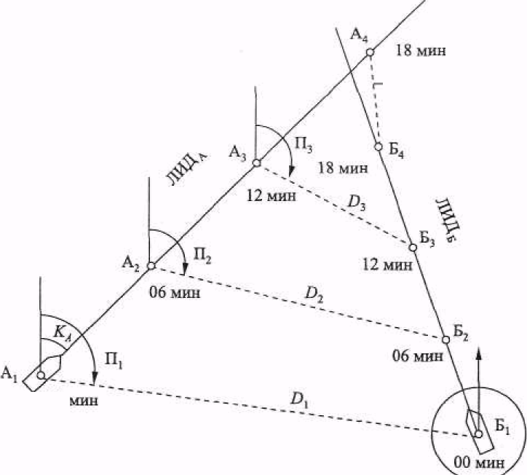
Дистанция
кратчайшего
сближения
00

Рис. 13.1. Истинное движение и истинная прокладка сближающихся судов
Критерии опасности столкновения. В результате обработки радиолокационной информации судоводитель получает данные, адекватные по информативности визуальным данным. Основными критериями опасности являются: минимально возможное расстояние, на которое могут сблизиться суда при следовании неизменными курсом и скоростью, т. е. дистанция кратчайшего сближения D_{кр}, и промежуток времени последних радиолокационных измерений до момента сближения судов на Dкр т. е. время кратчайшего сближения t_{кр}
Для выполнения радиолокационной прокладки необходимо иметь позиции другого судна относительно нашего, которые определяют обычно через равные промежутки времени с помощью угломерного и дальномерного устройств РЛС. Такими промежутками принято считать интервалы времени от 00 мин, 06 мин, 12 мин и 18 мин.
Кроме того, к критериям опасности столкновения можно отнести величину изменения радиолокационного пеленга (РЛП) и величину изменения радиолокационной дистанции D. Чем значительнее изменяется пеленг, тем меньше вероятность столкновения.

Увеличение дистанции до другого судна — признак безопасного развития ситуации. Как и в случае взаимной видимости судов, для оценки ситуации и выбора маневра важно знать ракурс цели, лля чего в процессе радиолокационной прокладки определяют курс цели АГ_{Ц} и скорость цели У^. Помимо этого, при выборе маневра используют следующие параметры:
t_{упр} - время упреждения, т, е, период времени между моментом последнего определения положения цели и условным моментом окончания выбранного маневра;
D_{пер} — дистанция пересечения, т. е. расстояние между нашим судном и эхо-сигналом цели в момент пересечения курсов;
t_{пер} - - период времени до пересечения целью курса нашего судна или судном курса цели;
D_{зад} — кратчайшая дистанция расхождения, выбранная судоводителем с учетом конкретных условий плавания;
t_{расх} — время расхождения, т. е. расчетный период времени между моментом окончания предполагаемого маневра и условным моментом полного расхождения;
D_{отх}— дистанция отхода, т. е. расстояние, на которое судно сместится относительно линии первоначального курса в результате выполнения предполагаемого маневра.
Текущие значения радиолокационных данных, используемых для полной оценки ситуации, получают с помощью радиолокационной прокладки или САРП.
Истинная прокладка. Истинную прокладку выполняют на навигационных картах. Позиции нашего судна (судно А) А1, А2 А3, А4 (см. рис. 13.1) в моменты времени 00 мин, 06 мин, 12 мин, 18 мин наносят на линии нашего курса — линии истинного движения (ЛИДа).
Отложив от точки А измеренные до судна Б дистанцию D1 и пеленг П₁ получаем первую позицию другого судна — Б1. Аналогичным образом определяем последующие позиции судна Б, т. е. Б₂, Б₃, Б₄.
Проведя линию через точки Б1 и Б2 получаем ЛИД_{Б} т. е. путь судна Б - К_{б} относительно меридиана. Скорость судна Б можно определить путем деления отрезка Б₁—Б₂ на промежуток времени между позиционными измерениями. Из рис, 13.1 видно, что для прогнозирования положения судна Б на ЛИД достаточно определить две его позиции в любой момент времени при условии, что
его курс и скорость будут неизменны. Последующие радиолокационные измерения позволяют уточнить полученные параметры. Кроме того, из рис, 13.1 видно, что истинная прокладка практически не позволяет получить значения основных критериев опасности столкновения D_{кр} и t_{кр}
Относительная прокладка. Относительная прокладка выполняется на радиолокационном маневренном или накладном зеркальном планшетах, а также во всех типах САРП. На рис. 13.2 показана относительная прокладка той же ситуации, что и на рис. 13Л. Проведя через позиции Б₁ и Б₂ линию относительно движения цели — ЛОД, получаем отсчитываемый от меридиана относительный курс цели Б — К_{Б}. Перемещение судна Б относительно судна А по отрезку Б₁—Б₂ за промежуток времени между позиционными измерениями есть относительная скорость V₀.
Рис. 13.2. Относительная прокладка
Из рис. 13.2 видно, что для прогнозирования положения судна Б на ЛОД достаточно определить две его позиции в любой момент времени при условии, что судна будут сохранять неизменными свои курс и скорость. Последующие радиолокационные измерения позволяют убедиться в этом и уточнить полученные данные.
Благодаря тому, что при относительной прокладке наше судно всегда находится в центре планшета, т. е. его вектор движения геометрически вычитается из вектора движения всех других целей, оценка опасности ситуации предельно упрощается. В этом случае
D_{кр} определяется (и глазомерно, и с помощью циркуля измерителя) по отстоянию ЛОД от центра планшета, который является позицией нашего судна. Точку D можно определить, опустив перпендикуляр из центра планшета на ЛОД, t_{кр} можно рассчитать, разделив относительный путь S₀=Б1' - С на относительную скорость Vо.
Как видно из рис. 13.2, судоводитель получает информацию о степени опасности по линейному и временному критериям после прокладки первых двух позиций судна Б.
Представление ситуации при помощи векторов. Для того чтобы лучше представить связи элементов истинного и относительного движения судов, на рис. 13.3 совмещены истинная и относительная прокладки в той же ситуации сближения судов А и Б. Как ЛИД_{Б}, так и ЛОД_{Б} проведены из точки Б1. Поскольку плавание цели за время М пропорционально ее скорости, можно считать,
что отрезок Б1-Б2 адекватен в масштабе вектору скорости цели V_{ц},
отрезок Б1—Б1` — вектору относительной скорости Vо, а отрезок A₁—А₂ или, что то же самое, отрезок Б₂—Б1`— вектору скорости
нашего судна V_{ц}. Полученный векторный треугольник Б₁Б₂Б₁' связывает параметры истинного и относительного движения судов А и Б.
Описанное построение векторного треугольника называется
обратным. Векторный треугольник, векторы V_{н} и Vц которого имеют общую начальную точку, называется прямым (на рис. 13.3 заштрихован). Определение параметров движения другого судна и расчет маневра расхождения удобнее выполнять путем построения прямого векторного треугольника.
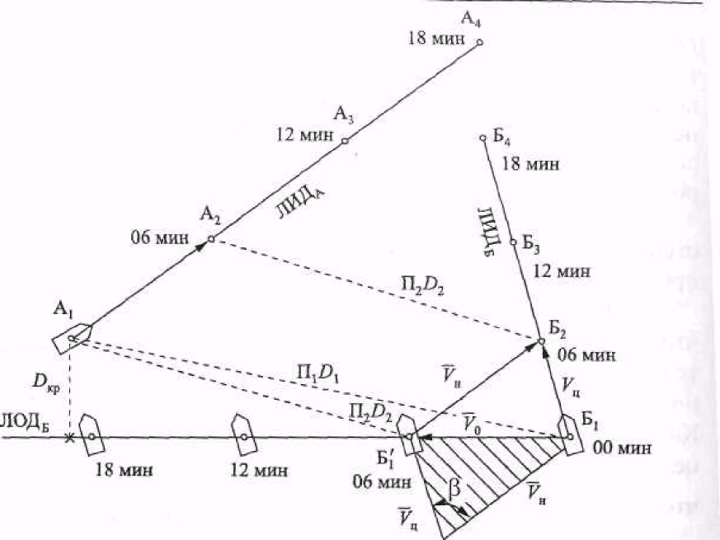
00 мин

Рис. 13.3. Векторное представление ситуации
На рис. 13.4 приведен пример относительной прокладки с построением прямого векторного треугольника. Проведя через позиции I и 2 судна Б его ЛОД, можно определить D_{кр}. Затем рассчитать t_{кр}, которое равно 12 мин (отсчет периода ведется от позиции 2 на ЛОД), Зная V_{н} и определив V₀, можно рассчитать вектор скорости судна-цели Б — V_{ц}. Определив направление вектора цели, можно рассчитать точку пересечения нашим судном курса судна Б, а также t_{пер}. Для определения точки пересечения курса из центра
планшета проводят линию, параллельную вектору V_{ц}, до пересечения с ЛОД.
Таким образом, базовым параметром векторного треугольника
скоростей и относительной прокладки является V₀. Поскольку
направление и величина V₀ зависят от Vн я V_{ц} (от курса и скорости каждого из судов), изменение любого из четырех исходных элементов закономерно приводит к изменению его направления и величины. Соответственно изменяются направление ЛОД, D_{кр}, tкр, D_{пер},t_{пер} улучшая или ухудшая складывающуюся ситуацию.

Рис. 13,4, Определение точки пересечения курса
Сравнительный анализ возможностей истинной и относительной прокладок. На рис. 13.5 показано в истинной прокладке сближение судов А и Б, причем в 06 мин судно А вдвое уменьшило скорость (изменение скорости принято мгновенным без учета инерции судна А). Пеленг с одного судна на другое, который увеличивался в течение периода 00-06 мин, после уменьшения судном А скорости начал также уменьшаться. Это может быть замечено на каждом из судов только путем тщательных и частых измерений. Из прокладки не видно, как при этом изменяются такие критерии опасности столкновения, как D_{кр} и t_{кр}.
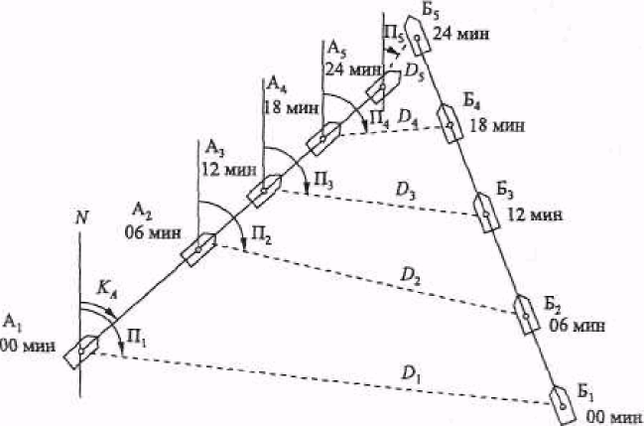
Рис. 13.5. Истинная прокладка при уменьшении скорости судна А в 06 мин

Рис. 13.6. Относительная прокладка на судне А (судно А в 06 мин уменьшило скорость)
На рис. 13.6 показана относительная прокладка, ведущаяся на судне А, в той же ситуации. Из рис. 13.6 видно, что после уменьшения скорости судна-наблюдателя изменилась величина и направление Vо, соответственно ЛОД развернулась на угол а и приняла положение ЛОД'. Из этого следует, что теперь судно Б пройдет по носу. При этом легко определить и новые значения D_{кр} и t_{кр}.
На рис. 13.7 показана относительная прокладка, выполняемая на судне Б, в той же ситуации. Нанеся относительную позицию судна А в 12 мин, можно сразу обнаружить маневр цели и определить новые значения О и г. В случае, если судно А сманеврировало бы не в 06 мин, а в 12 мин или 18 мин, то нанеся очередную относительную позицию судна А после уменьшения скорости, можно было бы обнаружить этот маневр и определить новые значения D_{кр} и t_{кр.}
На рис. 13.8 показана в истинной прокладке ситуация сближения судов А и Б, когда в 09 мин судно А резко изменило свой курс вправо. После нанесения очередной позиции судна А судно Б обнаружит этот маневр, однако последствия маневра, т, е. новые значения D_{кр} и t_{кр}, по истинной прокладке оценить сложно,
На рис, 13.9 та же ситуация представлена в относительной прокладке, выполняемой на судне А. Изменение курса нашим судном
привело к тому, что Vо изменился на V₀` и соответственно ЛОД
развернулась на угол а. Расположение ЛОД после поворота будет зависеть от момента, в который выполнен маневр (ОЛОД1 ОЛОД₂), где ОЛОД — ожидаемая после поворота ЛОД.

Рис- 13.7. Относительна прокладка на судне Б (судно-цель А в 06 мин уменьшило скорость)

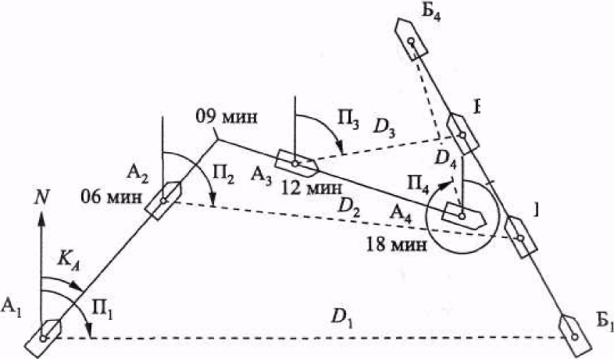
18 мин
12 мин
09 мин
06 мин
00 мин
00 мин

Рис. 13,8. Истинная прокладка при изменении курса судном А в 09 мин
На рис. 13.10 показана относительная прокладка, выполняемая на судне Б, при той же ситуации. После нанесения очередной относительной позиции судна-цели А можно обнаружить его маневр и определить новые значения D_{кр} и t_{кр}
Таким образом, маневр изменением курса в отличие от маневра изменением скорости в большинстве случаев легко обнаруживается как в истинной, так и в относительной прокладках. Относительная прокладка позволяет также сразу определить последствия этого маневра. Приведенные выше примеры позволяют также судить

о том, в какой степени изменение скорости, величина угла отворота с первоначального курса и время выполнения маневра влияют на изменение относительной скорости и направление ЛОД {величину угла а), дистанцию и время расхождения судов, т. е., в конечном счете, определяют эффективность маневра расхождения.

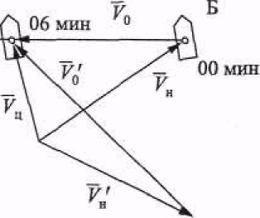

Рис. 13.9. Относительная прокладка на судне А (судно А в 09 мин изменило курс вправо)

Так, например, из рис, 13,6 видно, что чем больше будет уменьшаться скорость нашего судна У_{пл} тем значительнее будет угол а — угол разворота Л ОД, тем существеннее изменяются критерии опасности Дф и ^-_{р}. Это же подтверждает и рис, 13.7. Выше уже говорилось о том, что дистанция расхождения, характеризующая степень опасности ситуации, зависит от момента начала маневра, В то же время из рис. 13.6 и 13.7 видно, что величина угла а от момента начала маневра не зависит.
Сравнительный анализ возможностей истинной и относительной прокладок позволяет сделать вывод о преимуществе относительной прокладки перед истинной. Относительная прокладка проще, нагляднее и эффективнее. Теоретический и графический анализ процесса сближения и расхождения судов раскрывает важный для судоводителя постулат: «Суда в любой ситуации сближения, двигаясь по воде, относительно друг друга перемещаются по линиям относительного движения с относительной скоростью. Не перемещаются относительно друг друга только суда, имеющие одинаковые курсы и скорости. Изменение параметров относительного перемещения зависит только от маневрирования судов».
Закономерности относительного движения. Безопасность расхождения с судном-целью в геометрическом плане достигается таким разворотом ЛОД за счет изменения К₀, в результате которого величина П_{кр} будет не менее заданной, т. е, величин О_{кр} и Дад.
Поскольку Гц от нас не зависит, изменение V® может быть достигнуто только путем изменения вектора нашего судна, т. е. маневром курсом и/или скоростью нашего судна. Более четкое представление о ситуации на экране РЛС, работающей в режиме относительного движения, даст систематизированная схема перемещений эхо-сигналов целей, Все возможные случаи перемещений эхо-сигналов целей по ЛОД разделены на три группы. На приводимых ниже рисунках, иллюстрирующих эти случаи, все изменения элементов движения судов считаются произошедшими мгновенно.
Первая группа. Эхо-сигнал перемещается параллельно курсовой черте нашего судна. Это группа включает 4 случая перемещений эхо-сигналов:
Случай 1 — относительная скорость равна сумме скоростей нашего судна и цели (К₀ = У_{н} -+ У_{ц}) - - эхо-сигнал встречного судна (рис. 13 Л1, судно А);
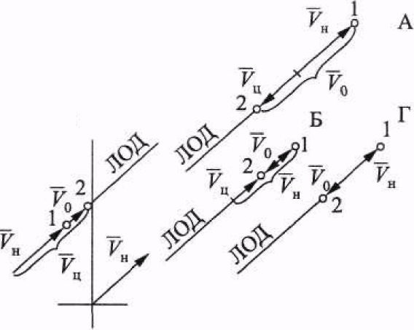
в

Рис. 13.1 1. Параллельное перемещение эхо-сигнала
Случай 2 — относительная скорость равна разности скоростей нашего судна и цели (V₀ = V_{н} - Vц) — эхо-сигнал догоняемого нами судна (рис. 13.11, судно Б);
Случай 3 — относительная скорость равна разности скоростей цели и нашего судна (V₀ = V_{ц} - V_{н}) - эхо-сигнал догоняющего (обгоняющего) нас судна (рис. 13.1 1, судно В);
Случаи 4 — относительная скорость равна скорости нашего судна ( Vо = Vл) и эхо-сигнал перемещается от коса к корме — эхо-
сигнал неподвижной цели относительно воды (рис. 13.1 1, судно Г). Для всех случаев перемещений эхо-сигналов, относящихся к
первой группе, характерны следующие простые закономерности:
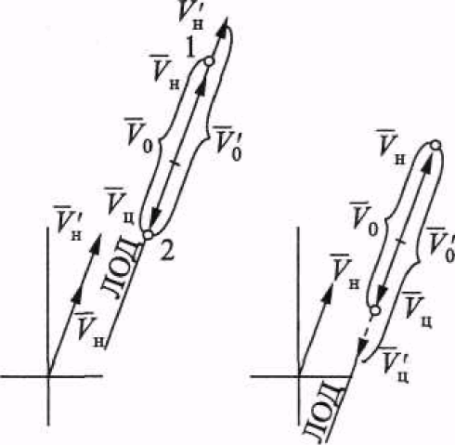
а) При изменении скоростей судов параллельность перемещения эхо-сигналов курсовой черте сохраняется (рис. 13.12).
Ь) При изменении курса нашим судном след послесвечения (траектория движения эхо-сигнала ЛОД) разворачивается (для наблюдателя) в сторону, противоположную
Рис. 13.12. Изменение скорости судна стороне поворота (рис. 13. 1 3).

Рис. 13,13. Изменение курса нашего судна

с) Разворот следа послесвечения, если наше судно не маневрировало, указывает на изменение курса целью в ту же сторону (рис. 13.14). (I) Эхо-сигнал от неподвижной (относительно воды) цели всегда
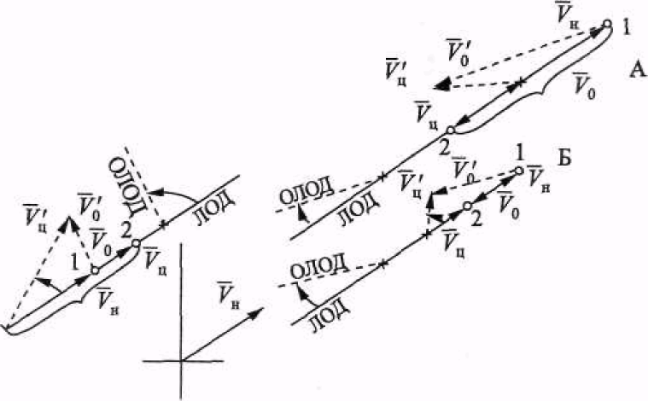
перемещается параллельно линии нашего судна (рис. 13,15). Если при неизменных курсе и скорости нашего судна эхо-сигнал неподвижной прежде цели начал перемещаться непараллельно курсовой черте нашего судна, это указывает на начало движения цели курсом, непараллельным нашему (рис. 13.16, судно А). Если же неподвижная прежде цель начала двигаться курсом, параллельным нашему, этот маневр может быть не обнаружен, ибо изменится только величина относительной скорости перемещения эхо-сигнала (рис. 13.16, судно Б),
В
Рис. 13.14. Изменение курса цели

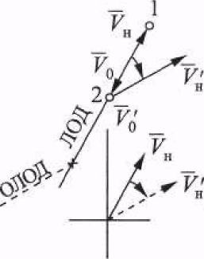
Рис. 13.15. Перемещение
эхо-сигнала неподвижной цели
при изменении нашего курса
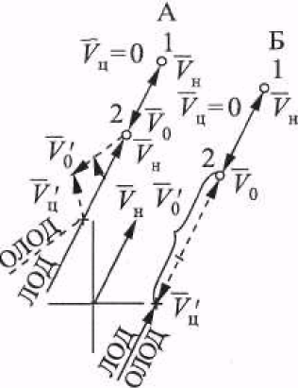
Рис. 13.16. Начало движения цели

Вторая группа. Эхо-сигнал перемещается не параллельно курсовой черте нашего судна (рис, 13Л7). Эта группа включает три случая перемещений эхо-сигналов:
Случай А •— эхо-сигнал перемещается по линии, проходящей через начало развертки, указывая на реальную опасность столкновения.
Случай Б — эхо-сигнал перемещается по линии, пересекающей курс нашего судна. Начало движения наблюдаемое судно пересекает наш курс (рис, 13.16).
Случай В — эхо-сигнал перемещается по линии, проходящей по корме нашего судна, т. е. наше судно пересекло или пересечет курс наблюдаемого судна.

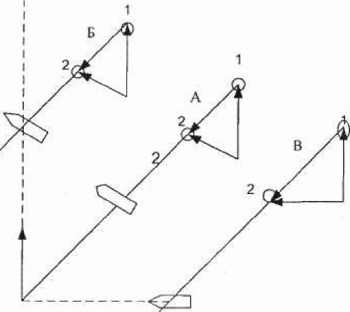

Рис. 13.17. Эхо-сигнал перемещается не параллельно курсу нашего судна

Для случаев, входящих во вторую группу, характерны следующие закономерности:
а) Обнаружив планомерно изменение направления и/или скорости перемещения эхо-сигнала, нельзя сделать однозначного вывода о виде маневра цели. Изменение целью курса или скорости можно определить только с помощью радиолокационной прокладки (рис. 13.17).
Ь) Разворот нашего судна в сторону эхо-сигнала цели приводит к развороту следа послесвечения от кормы к носу нашего судна (рис. 13.18)*.
с) Уменьшение скорости нашего судна приводит к развороту следа послесвечения от кормы к носу нашего судна (рис, 13,19).

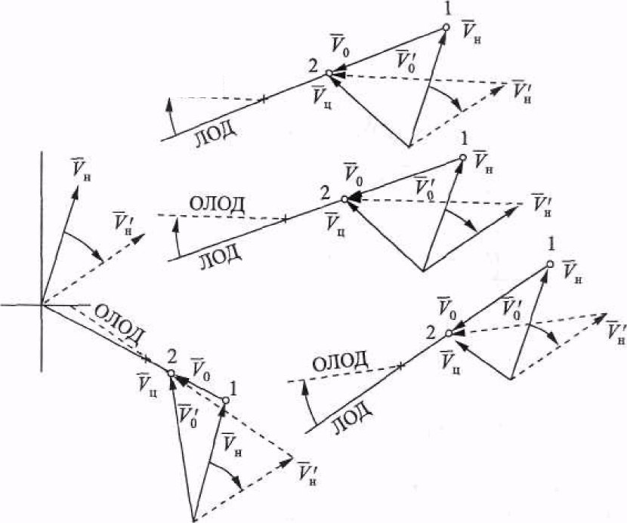
ОЛОД

Рис, 13.18. Тенденция изменений направлений следов послесвечения при изменении курса нашего судна
При изменении курса в сторону эхо-сигнала цели, приближающейся с кормовых курсовых углов, направление ЛОД при увеличении относительной скорости практически не изменяется. Указанная закономерность действует лишь при больших углах поворота.
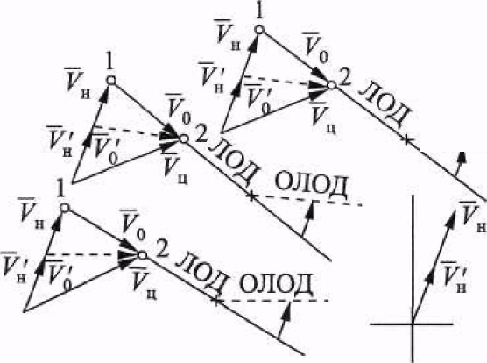
Рис. 13.19. Тенденция изменений направления следов послесвечения при уменьшении скорости нашего судна
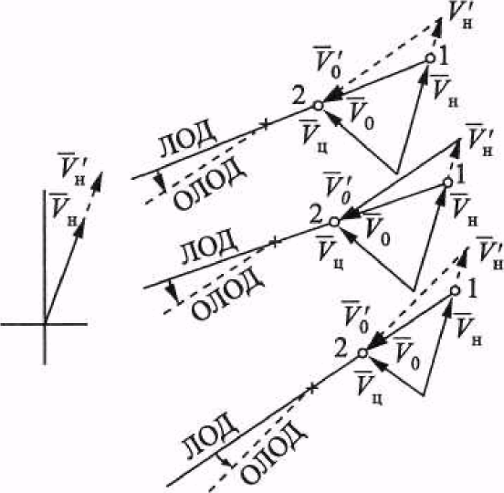
Рис. 13.20. Тенденция изменений направлений следов послесвечения при увеличении скорости нашего судна
ё) Увеличение скорости нашего судна приводит к развороту следа послесвечения от носа к корме нашего судна (рис, 13.20),
е) Отворот нашего судна от эхо-сигнала цели вызывает сложное изменение направления следа послесвечения, не позволяющее глазомерно оценить эффективность результатов маневра (рис. 13.21). При этом относительная скорость сближения судов уменьшается и соответственно увеличивается время их сближения. Кроме того, может произойти резкое изменение направления ЛОД.
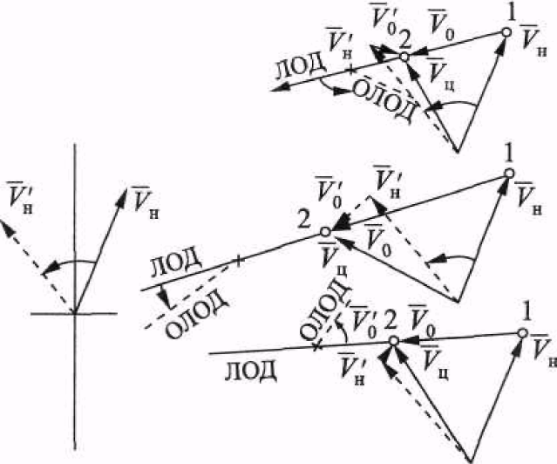

Рис. 13.21. Тенденция изменения направления
следов послесвечения при отвороте нашего
судна от эхо-сигнала
Третья группа включает один случай: эхо-сигнал цели не перемещается по экрану РЛС, пеленг — на цель и дистанция до нее не изменяются, след послесвечения отсутствует, относительная скорость равна нулю (V₀ = 0). Перечисленные признаки указывают на наличие «судна-сателлита», курс и скорость которого совладают с нашими (рис. 13.22).

Рис. 13.22. «Судно-сателлит»

Этот случай имеет следующие особенности:
а) Появление следа послесвечения параллельно курсовой черте нашего судна может быть вызвано изменением скорости одного или обоих судов (рис. 13,22, А);
б) Появление следа послесвечения непараллельно курсовой черте нашего судна может быть вызвано изменение курса или курса и скорости одного или обоих судов (см. рис. 13.22, Б).
Если в какой-либо конкретной ситуации можно однозначно предсказать тенденцию изменения направления следа послесвечения вследствие маневра нашего судна или вид маневра цели, правомерно считать, что информация для оценки ситуации и степени опасности столкновения, а также для маневрирования достаточно надежна. В сложных случаях для полной оценки ситуации необходима дополнительная обработка радиолокационной информации,
В процессе радиолокационного наблюдения ситуации на экране РЛС постоянно изменяются, что происходит в первую очередь из-за маневрирования судов. Качество наблюдения и глазомерной оценки ситуации определяет своевременность обнаружения изменения видов или случаев перемещения эхо-сигналов и соответствующее изменение закономерностей.
13.3. МППС-72 и использование радиолокационной
информации
Принципы и взаимосвязь Правил и полученной радиолокационной информации. МППСС-72 содержит ряд общих для любых судов положений., к которым можно отнести следующие:
a) Правостороннее движение судов (Правило 9 «Плавание в узкостях», Правило 14 «Ситуация сближения судов, идущих прямо друг на друга» и др,),
b) Все суда имеют права и обязанности.
c) Отсутствие количественных характеристик понятий «безопасная скорость», «чрезмерное сближение», «заблаговременное действие», «своевременное действие», «решительное действие» и т. д. Опыт мореплавания показывает, что невозможно предвидеть заранее как будут сочетаться объективные и субъективные факторы, влияющие на результат решения задачи предупреждения столкновения судов в каждом конкретном случае.
d) Приоритетность маневров предупреждения столкновения исходя из сравнения их эффективности в большинстве случаев может быть выстроена в следующем порядке: изменение курса вправо, далее уменьшение хода вплоть до полной остановки судна, маневр изменением курса вправо с уменьшением скорости и, наконец, изменение курса влево), е) Признание различной оснащенности судов и требование эффективного использования всех имеющихся средств (Правило 5 «Наблюдение»).
e) Отказ от регламентированных действий для. предотвращения столкновения судов в условиях ограниченной видимости (Правило 19 «Плавание судов при ограниченной видимости»),
f) Отступление от Правил в случае непосредственной опасности столкновения (Правило 2).
g) Признание приоритета местных правил, учитывающих специфику конкретных районов, в том числе и для предупреждения столкновения судов.
Применительно к случаю, когда действия для предупреждения столкновения судов основываются только на радиолокационной информации, можно выделить следующие взаимосвязанные Правила.
Требование о ведении наблюдения является основным из Правил. Действительно, Правило 5 «Наблюдение» гласит: «Каждое судно должно постоянно вести надлежащее визуальное и слуховое наблюдение, так же как и наблюдение с помощью всех имеющихся средств, применительно к преобладающим обстоятельствам и условиям...» Именно в соответствии с этой частью Правила 5 организация радиолокационного наблюдения в условиях ограниченной видимости является обязательной.
О необходимости использования РЛС для предупреждения столкновений судов говорится в Правиле 2 (а), а также в Правиле 7 (а); «Каждое судно должно использовать все имеющиеся средства в соответствии с преобладающими обстоятельствами и условиями для определения наличия опасности столкновения». При этом в соответствии с Правилом 6 (б) (i) надлежит учитывать «характеристики, эффективность и ограничения радиолокационного оборудования».
Особые требования содержатся в Правиле 19 (d): «Судно, которое обнаружило присутствие другого судна только с помощью
радиолокатора, должно определить, развивается ли ситуации чрезмерного сближения и (или) существует ли опасность столкновения». Это Правило конкретизирует цель наблюдения, которое в соответствии с Правилом 5 ведется «с тем. чтобы полностью оценить ситуацию и опасность столкновения». Очевидно, что для выполнения Правила 19 (d) следует накопить минимально необходимое количество информации.
Способы получения необходимой информации указаны в Правиле 7 (b): «Установленное на судне исправное радиолокационное оборудование должно использоваться надлежащим образом, включая наблюдение на шкалах дальнего обзора с целью заблаговременного предупреждения об опасности столкновения, а также радиолокационную прокладку или равноценное систематическое наблюдение за обнаруженными объектами». Другими словами, Правилами предусмотрено поэтапное решение задачи предупреждения столкновения судов, причем на первом этапе (после обнаружения цели) необходимо определить с помощью наблюдения, существует ли опасность столкновения.
Далее необходимо в соответствии с Правилом 5 «полностью оценить ситуацию и опасность столкновения», для чего следует в соответствии с Правилом 7 (b) вести «радиолокационную прокладку или равноценное систематическое наблюдение за обнаруженными объектами». Если времени для этого недостаточно, скорость судна должна быть уменьшена вплоть до полной остановки движения.
В Правилах не указывается, с помощью каких средств и методов (ручных или автоматических), следует вести обработку радиолокационной информации, ибо это влияет только на скорость получения данных. Если установлено, что развивается ситуация чрезмерного сближения, необходимо воспользоваться решением, предлагаемым в Правиле 8 (с): «Если имеется достаточное водное пространство, то изменение только курса может быть наиболее эффективным действием для предупреждения чрезмерного сближения при условии, что изменение сделано заблаговременно, является существенным и не вызывает чрезмерного сближения с другими судами». Кроме того, еще два условия при выборе маневра расхождения с опасным судном изложены во второй части Правила 19 (d):
«... следует избегать: (i) изменения курса влево, если другое судно находится впереди траверза и не является обгоняемым;
(ii) изменения курса в сторону судна, находящегося на траверзе или позади траверза».
Отсутствие количественной характеристики понятия «ограниченная видимость» в МППСС-72 обуславливает противоречие между Правилом 19: плавание при ограниченной видимости и Правилом 15: ситуация пересекающихся курсов на виду друг у друга в случаях, когда дальность видимости одного порядка с D, Обнаружив в таких условиях с помощью РЛС с правой стороны приближающееся судно, благоразумный судоводитель уступит ему дорогу, не дожидаясь, когда это судно подойдет на дистанцию визуальной видимости и ему придется действовать в условиях дефицита времени и пространства (Правило 15).
Чрезмерное сближен не, В МГТПСС-72 понятие «чрезмерное сближение» упоминается неоднократно, однако суть его нигде не раскрывается. Представляется, что чрезмерное сближение — это такая ситуация, когда расстояние между судами настолько мало, что возможна потеря контроля за развитием событий, ибо действия нашего судна не смогут позволить уверенно избежать столкновения в случае неблагоприятного маневрирования судна цели.
В том случае, если водного пространства достаточно, благоразумный судоводитель не позволит другому судну приблизится настолько, чтобы в силу какого-либо непредвиденного обстоятельства не осталось времени на эффективное ответное действие по уклонению от столкновения, В открытом море в условиях ограниченной видимости таким пределом обычно считается дистанция в 2—3 мили.
Безопасная скорость, В МППСС-72 перечисляются факторы, которые должны быть приняты во внимание при назначении безопасной скорости, однако при этом делается принципиальная оговорка, суть которой сводится к тому, что данное перечисление не является полным. Перечислить все факторы, влияющие на величину безопасной скорости, невозможно, поскольку в каждом конкретном случае они зависят от преобладающих условий и обстоятельств.
В конечном счете, скорость должна быть такой, которая могла бы обеспечить необходимое время для взвешенной оценки ситуации, принятия решения о маневре по предупреждению неблагоприятных действий другого судна. Существует довольно распространенное мнение, что при прочих равных условиях судно с исправно работающей РЛС при ограниченной видимости может всегда следовать со скоростью несколько большей, чем судно без РЛС. Такое мнение неверно. Условия плавания и характер радиолокационной информации могут быть такими, что безопасная скорость судна с РЛС должна быть такой же, как и судна без РЛС, или меньшей.
В условиях ограниченной видимости, когда основным источником информации является РЛС, информация поступает принципиально медленнее, нежели в условиях хорошей видимости. Поэтому должен соблюдаться принцип: ограниченная видимость — важнейший довод в пользу снижения скорости. При выборе безопасной скорости следует учитывать наличие теневых секторов РЛС.
При плавании в системе разделения движения судов наиболее безопасной скоростью нашего судна является «скорость потока», соответствующая средней скорости движения других судов, следующих в том же направлении.
Особенности использования РЛС при плавании в системах разделения движения. Судоводитель совершенно обоснованно предполагает, что при плавании в системе разделения движения каждое судно будет следовать в своей полосе. При этом судно, вынужденное пересечь полосу движения, пересечет ее курсом под прямым углом к общему направлению потока. Эти предположения проверяются с помощью РЛС, В этом случае предпочтительнее использовать крупномасштабную шкалу дальности, чтобы следы послесвечения лучше выделялись. Такой шкалой является шкала 3 (4) мили со сдвигом начала развертки или шкала 5 (6) миль, если начало развертки не сдвигается.
Входя в систему разделения, наблюдатель с помощью РЛС должен в первую очередь убедиться в том, что его судно находится в своей полосе движения.
Эхо-сигнал скоростного судна, пересекающего систему разделения движения, наблюдатель может легко выделить по специфической «прыгающей» с каждой разверткой отметке и очень длинному прерывистому следу послесвечения.
При наличии на судне САРП общая ориентировка в ситуации существенно упрощается. Режим истинного движения позволяет определить географическое положение судна, истинные векторы наглядно отображают суда, пересекающие поток в системе, а относительные — степень их опасности.
При плавании в системах разделения движения надлежит руководствоваться не только Правилом 10, но и всеми другими Правилами МП ПСС-72.
13.4. Обработка радиолокационной информации
Общие положения. Процесс обработки радиолокационной информации ни в коем случае не должен приводить к ослаблению слухового, визуального и радиолокационного наблюдений. Обнаружив в результате наблюдения, в том числе и радиолокационного, другие суда (объекты), судоводитель должен в соответствии с МППСС-72 оценить наличие опасности столкновения. Поскольку судовой радиолокатор имеет ряд ограничений, оценить ситуацию в целом можно только путем анализа первичной (необработанной) и вторичной (обработанной) информации. Первичная радиолокационная информация позволяет заблаговременно, значительно раньше, чем зрительная и слуховая, с достаточной для начальной стадии точностью выявить наличии опасности столкновения. Вторичная радиолокационная информация, т. е. полученные в результате ручной или машинной обработки количественные данные о направлениях ЛОД, V₀, D_{кр}, t_{кр}. К_{ц} и V_{ц} других судов (объектов), позволяет полностью оценить степень опасности столкновения. Обработка радиолокационной информации начинается с момента обнаружения цели на экране РЛС и заканчивается после расхождения с ней. Целью обработки радиолокационной информации является получение полных и точных данных для определения необходимости, выбора, осуществления и контроля эффективности маневра расхождения.
Обработка радиолокационной информации включает: глазомерную оценку ситуации и определение степени опасности столкновения: радиолокационную прокладку; полную оценку ситуации; выбор и обоснование маневра для предупреждения столкновения; расчет маневра; запись результатов измерений и обработку полученных данных.
Ни один из перечисленных в главе 13.2 критериев в отдельности не является определяющим при оценке ситуации и опасности столкновения. Для полной и точной оценки даже простой ситуации необходимо учитывать все критерии (рис. 13.23).

Рис. 13.23. Схема оценки степени опасности столкновения
Оценка ситуации по первичной информации. Глазомерная оценка ситуации осуществляется после обнаружения эхо-сигнала цели (объекта) на экране РЛС и не прекращается до полного расхождения. Глазомерная оценка ситуации позволяет учитывать при ведении радиолокационной прокладки в соответствии с установленными критериями опасности вызывает необходимость выполнения маневра расхождения. Под потенциально опасной целью подразумевается судно, перемещение эхо-сигнала которого в соответствии с установленными критериями опасности в данный момент времени не вызывает необходимости выполнения маневра расхождения, однако без выполнения которого невозможно будет обойтись при дальнейшем сближении, при неблагоприятном маневре этого судна или после выполнения маневра нашим судном для расхождения с опасными целями. Степень опасности каждой наблюдаемой на экране РЛС цели определяют D_{кр} и t_{кр}, глазомерно оцениваемые по следу послесвечения и скорости сближения. Степень опасности зависит также от величины изменения Л ОД цели в случае маневра нашего судна.
Так, при перемещении эхо-сигнала параллельно линии нашего курса более опасной будет цель, эхо-сигнал которой пройдет по той стороне от начала развертки, в которую возможен отворот нашего судна (рис. 13.24, а). При перемещении эхо-сигналов не параллельно линии нашего курса степень опасности цели будет зависеть также и от возможного изменения скорости нашего судна (рис. 13.24,6).

Рис. 13,24. Определение наиболее опасной цели

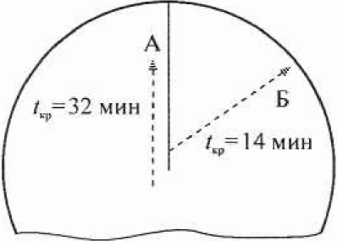

Рис, 13,25
Скорость сближения с целью помогает правильно оценить развитие ситуации во времени с тем, чтобы заблаговременно предпринять надлежащие действия. В ситуации, показанной на рис. 13.25, если ориентироваться только на дистанции до целей, можно сделать неправильный вывод о большей опасности цели А по сравнению с целью Б, так как цель А расположена ближе. Однако анализ ситуации показывает, что цель А является потенциально менее опасной, поскольку скорость сближения с ней меньше, чем с целью Б. Цель Б — более опасное судно, требующее незамедлительного маневрирования для предупреждения столкновения,
Радиолокационная прокладка. Относительная прокладка выполняется следующим образом:
1. На маневренный (зеркальный) планшет наносят (рис. 13,26): положение цели (целей) на начальный момент времени, а затем положение цели (целей) через избранный интервал времени (обычно 3 или 6 мин);

Рис. 13.26. Радиолокационная прокладка
2. Параллельно с нанесением начальной ситуации начинают обрабатывать радиолокационные изменения на планшете. После определения первого положения цели — точки 1 наносят на вектор скорости V_{н} нашего судна за соответствующий промежуток времени; через точки 1, 2 и 3 (после их нанесения) проводят ЛОД цели, а, соединив точки 1-3, получают вектор относительной скорости V₀ — основной информационный элемент. Соединив начало вектора скорости нашего судна с точкой 3,
определяют вектор скорости цели V_{ц}, т, е. завершают решение векторного треугольника (векторы V_{н}, V₀ и V_{ц} должны быть определены за одинаковый интервал времени).

3. Получают данные для оценки ситуации:
- D_{кр} определяют по длине перпендикуляра, опущенного из
центра планшета на ЛОД;
- t_{кр} рассчитывают, откладывая по ЛОД отрезки, равные V₀,
так как они соответствуют интервалу времени 1—3;

- если ЛОД проходит по носу нашего судна, определяют
точку пересечения нашего курса, а если ЛОД проходит по
корме -точку пересечения нашим судном курса цели (из
центра планшета проводят линию, параллельную V_{ц} до пересечения с ЛОД;
- t_{кр} рассчитывают аналогично (до точки пересечения курса);
- К_{ц} определяют по направлению вектора скорости цели, а
Vц - по величине вектора V_{ц}.
- На основании полученных данных, а также линейных и временных факторов опасности (см. рис. 13.23) оценивают ситуацию, для чего определяют наличие реальной или потенциальной опасности чрезмерного сближения с каждой из целей и, если такая опасность существует, переходят к выбору
и обоснованию маневра- На этом этапе необходимо определить, с какой целью следует расходиться в первую очередь,
что для этого нужно сделать и когда выполнять маневр. При
этом в каждом конкретном случае учитывают условия и
сложившиеся обстоятельства, требования МППСС-72, закономерности перемещения эхо-сигнала на экране РЛС и маневренные элементы нашего судна.
- Для расчета выбранного маневра относительно судна Б
(рис. 13,27) выполняют следующее:

- наносят на ЛОД упрежденную точку 1, соответствующую
условному моменту окончания маневра;
- проводят окружность радиусом, равным заданной дистанции кратчайшего сближения D_{зад};
- прокладывают ожидаемую ЛОД цели (ОЛОД т, е. проводят касательную к окружности Dзад из упрежденной точки 1;
- из точки 3 векторного треугольника начальной ситуации
наносят новый вектор К₀' (параллельно направлению ОЛОД)
и делают на нем засечку, равную величине У^ определяя, таким образом, точку начала вектора относительной скорости

V₀ новое положение вектора Vн, а также точное значение угла отворота, при выборе маневра изменением курса, а если выбран маневр уменьшением скорости, то новое значение вектора Vн определит отрезок Vн до пересечения этого вектора с вектором V₀. Из рис, 13,28 видно, что возможен и комбинированный маневр, для этого находят упрежденную точку 2 условного момента возвращения к прежним значениям элементов движения, проведя касательную к окружности Dзад, параллельную ЛОД, При этом точка пересечения этой касательной с ОЛОД и есть упрежденная точка 2; затем из центра планшета проводят новый вектор Vн, одновременно зачеркивая старый вектор V`н.

Рис. 13.27. Продолжение прокладки

6, Проверяют правильность расчета маневра расхождения с
другими целями на безопасной дистанции (на рис. 13.28 относительно судна А):
- прокладывают новое значение V в векторном треугольнике каждой цели и определяют упрежденную точку на всех ЛОД;
- определяют новое значение V`н
-через упрежденную точку параллельно V₀' проводят ОЛОД
и оценивают величину Dкр.
7. Проверяют навигационную безопасность выбранного маневра:
рассчитывают t_{расх}, откладывая величину V₀ по ОЛОД до
упрежденной точки 2;
—определяют D_{отх}, для чего по линии нового курса Vн` откладывают расстояние, которое пройдет наше судно за время t_{расх}, и, опустив из конечной точки перпендикуляр на линию первоначального курса, получают Dотх
- сравнивают величину Dотх с имеющейся безопасной дистанцией со стороны поворота; если маневр курсом не удовлетворяет требованиям навигационной безопасности, маневрируют со скоростью или выбирают комбинированный маневр.
Рис. 13.28, Определение судна, с которым следует расходиться
8. Рассчитывают момент начала маневра с учетом маневренных элементов нашего судна:
- рассчитывается период времени на выполнение маневра;
- для определения момента начала маневра 1/2—1/3 периода времени на маневр вычитают из момента времени соответствующего моменту упрежденной точки.
Радиолокационная прокладка на зеркальном планшете выполняется аналогично прокладке на маневренном планшете. Для ее выполнения на поверхности зеркального планшета специальным карандашом-стеклографом отмечают через выбранный интервал времени положения эхо-сигналов целей. Дальнейшие графические построения выполняют в полном соответствии с описанным выше способом.
Принципиальные преимущества зеркального планшета сводятся к следующему: радиолокационное наблюдение, глазомерную оценку ситуации и графическую прокладку выполняет один человек; исключается необходимость выполнения радиолокационных измерений и их переноса на планшет, что связано с возможностью промаха, К недостаткам зеркального планшета можно отнести остаточный параллакс; некоторое снижение точности; необходимость начинать прокладку заново при переключении шкал дальности РЛС,
Полная оценка ситуации. Полная оценка ситуации это этап, на котором обобщаются результаты визуального, слухового и радиолокационного наблюдений. Для чего анализируется вся первичная и вторичная радиолокационная информация, полученная путем глазомерной оценки, ручной или автоматизированной прокладки, конкретные навигационно-гидрографические и гидрометеорологические условия, а также учитываются требования МППСС—72. Основная задача полной оценки ситуации — обосновать необходимость и вид маневра расхождения. Выбор и обоснование маневра расхождения с несколькими целями выполняют поэтапно, методом приближения. В качестве примера рассмотрим ситуацию, показанную ранее на рис. 13.27.
1. Судоводитель, видя вектор целей и представляя за ними ракурсы судов, оценивает существующую ситуацию и возможные маневры своего судна для предотвращения опасного сближения судов. Очевидно, что из всех возможных маневров сразу исключается отворот влево, так как он связан с
опасным пересечением курсов обоих судов. В то же время возможен отворот вправо, если этому маневру не препятствуют навигационные или иные ограничения. Прохождение между судами в данной ситуации связано с риском и будет противоречить хорошей морской практике. В случае, если условия не позволяют изменить курс вправо, можно осуществить маневр уменьшением скорости или комбинированный маневр. Из анализа ситуации следует, что маневр целесообразно рассчитывать относительно судна Б, расхождение с которым наиболее сложно.
- Логичность рассуждений проверяется с помощью графического анализа. Например из рис. 13.28 видно, что любой маневр обеспечивает улучшение ситуации с судном А, так как
отворот ЛОД приводит к увеличению D_{кр}. В то же время в
результате этого ситуация относительно судна Б ухудшится
и понадобятся значительные по величине маневры, чтобы ее
улучшить, т. с, совершенно очевидно, что при расчете маневров основное внимание следует уделить судну Б. Таким
образом, в первом приближении можно определить, с каким
судном следует расходиться.
- Выводы относительно судна и вида маневра расхождения
должны быть логически увязаны с временными факторами
опасности (t_{кр} и t_{пер}) с учетом взаимного положения судов. В
данной ситуации задерживаться с выполнением маневра относительно судна Б нельзя, поскольку по мере приближения
к линии курса этого судна для расхождения е ним будет требоваться все большее увеличение отворота или все большее
уменьшение скорости.
- Графический анализ ситуации, представленный на
рис. 13.29, показывает, что для расхождения с судном А, на
пример, на момент времени 18 мин, достаточно отвернуть
вправо на 80° или уменьшить ход до 1/4 V_{н}.
В то же время для расхождения с судном Б тот же отворот и уменьшение скорости следует выполнить до момента времени 12 мин, т. е, в условиях довольно жесткого дефицита времени. Дальнейшая задержка с маневром потребует увеличить величину отворота вправо, а расхождение методом уменьшения скорости будет вообще невозможно, так как наше судно окажется на пути судна Б. Таким образом, в первую очередь следует говорить о времени расхождения.

Рис. 13.29. Обоснование упрежденного периода времени
- При выборе и обосновании маневра определяется оптимальность назначенных величин Dзад, D_{отх} и других параметров.
Например, определение D_{отх} после маневра изменением курса позволяет проверить возможность выполнения выбранного маневра с навигационной точки зрения, поскольку пространства для маневрирования может не хватить и от этого
вида маневра придется отказаться.
- Если в результате выполненного анализа выводы, основанные на логических рассуждениях и расчетах, не подтвердятся, судоводитель должен искать другое решение задачи.
Еще раз рассмотрим значение момента выполнения маневра.
Вернемся к ситуациям, показанным на рис. 13.6 и 13.7. Если
маневр будет предпринят не на 06 мин а на 12 мин, ЛОД
развернется на тот же угол а (ОЛОД), но пройдет в непосредственной близости от центра планшета, указывая на
опасность чрезмерного сближения судов. Если маневр скоростью будет выполнен на 18 мин, ЛОД также изменит на
правление на угол а, ОЛОД₃ несколько приблизиться к центру планшета, но цель (судно Б) пройдет по корме нашего
судна.

Из рис, 13,6 видно, что чем больше изменится скорость нашего судна Vн тем больше изменится направление и/или
величина V₀, тем значительнее будет угол разворота ЛОД а и тем существеннее изменятся критерии опасности D_{кр} и t_{кр}. То же самое видно и из рис. 13.7, на котором ситуация показана с позиции судна Б, и если дистанция расхождения, характеризующая степень опасности столкновения, зависит от момента начала маневра. Аналогичные закономерности подтверждают рис. 13.9 и 13.10, где исходными фактором является изменение курса судна А.
Обработка радиолокационной информации с помощью САРП. Все САРП. конструктивно соответствующие требованиям конвенций, способны решать следующие основные задачи:
— отображать на ИКО первичную радиолокационную информацию (эхо-сигналы объектов):
- осуществлять ручной или автоматический захват обнаруженных целей и их автоматическое сопровождение;
автоматически определять значения Пц, Dц, D_{кр,} t_{кр,} Kц и Vц
сопровождаемых целей;
отображать на ИКО (ИС) вторичную (вычисленную) радиолокационную информацию;
- экстраполировать ситуации с обеспечением проигрывания
маневра расхождения;
— индицировать и сигнализировать об определенных событиях, кроме того, САРП могут решать ряд навигационных за
дач. Таким образом, САРП освобождают судоводителя от
съема и обработки радиолокационной информации в результате чего снижают рабочую нагрузку, испытываемую наблюдателем и исключают необходимость привлечения к
этой работе второго судоводителя.
В то же время САРП ни в коем случае не заменяет судоводителя., а является лишь источником информации и средством ее обработки. Захват целей осуществляется в основном в ручном режиме, поскольку он всегда надежнее автоматического. Поэтому наличие в САРП устройства ручного захвата и сброса целей является обязательным. При использовании автоматического режима захвата целей для повышения помехозащищенности предусматривается возможность запрета захвата целей в определенных зонах обзора.

Большинство САРИ совмещают отображение первичной и вторичной информации: эхо-сигналы объектов (первичная информация) перемещаются по И С в относительном или истинном режиме движения, т. е. отображаются и тех же точках. Независимо от режима движения вторичная информация может отображаться в виде Л ОД или ЛИД с временными метками на линиях с заданным временным интервалом, которые используются для прогнозирования развития ситуации во времени.
Во всех САРП индицируется цифровая и графическая информация — элементы движения целей, значения критериев опасности, символы захваченных, автосопровождаемых, опасных, неподвижных и других целей и т, д., что позволяет быстро и точно оценить ситуацию.
Кроме того, возможны сочетания различных режимов движения с вторичной информацией.
В режиме истинного движения (True motion) индицируются предыстории истинного движения объектов и по выбору оператора отображаются:
- векторы истинного перемещения объектов (True vector) —
ЛИД (рис. 13.30);
- векторы относительного перемещения объектов (Relative vector) - Л ОД (рис. 13.31, б).
В режиме относительного движения (Relative motion) индицируются предыстории относительно движения объектов и по выбору оператора отображаются:
- векторы истинного перемещения объектов (рис. 13.31, б)
-векторы относительного перемещения объектов (рис. 13.32);

Рис, 13.30. Истинное движение
Рис. 13.31. а) истинное движение — Л ОД
и истинная предыстория;
6) относительное движение - ЛИД
и относительная предыстория

САРМ «Дата-Бридж-7» (фирма «Норконтрол», Норвегия) и ФАР-1622Х (фирма «Фуруно», Япония) отображают первичную информацию н относительном и истинном режимах движения, а отечественные САРП «Бриз-Е» и «Океан-С» — - только в режимах относительного движения.
Эхо-сигналы объектов вместе с символами автосопровождения перемещаются относительно начала развертки (положения нашего судна) по ЛОД с относительными скоростями. При этом отображаемые САРП «Океан-С» кораблики, перемещаясь по ЛОД, всегда ориентированы по направлению ЛИД (рис. 13.33).
Существующие САРП позволяют оценивать и прогнозировать ситуацию несколькими способами, из которых можно выделить три основных: использование векторов относительного перемещения, использование векторов истинного перемещения с предысторией истинного или относительного движения объектов соответственно. Каждый из способов применим для любого (истинного или относительного) режима движения*
Первый способ используется для оценки степени опасности. Независимо от режима движения на экран ИС выводятся векторы относительного перемещения (ЛОД) и с помощью НКД и временных меток на ЛОД для каждой из наблюдаемых целей определяются D_{кр} и t_{кр}. Данные цифрового табло подтверждают результаты наблюдений. Временные метки позволяют следить за временем сближения судов на каждом этапе развития ситуации (см. рис. 13.32).
Этим же способом можно определить степень опасности при проигрывании маневра расхождения, как с выбранной целью, так и с другими наблюдаемыми объектами, а также контролировать ситуацию после окончания маневра.
При использовании первого способа информация об истинных курсах судов на ИС отсутствует, т. е. определить их ракурс нельзя.

Рис. 13.32. Относительное
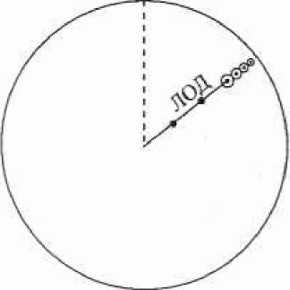
движение ЛОД (Аt = 6 мин)
и относительная предыстория

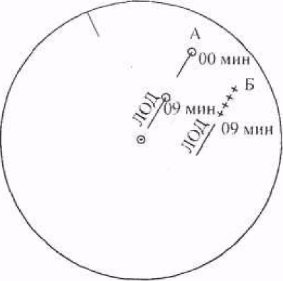
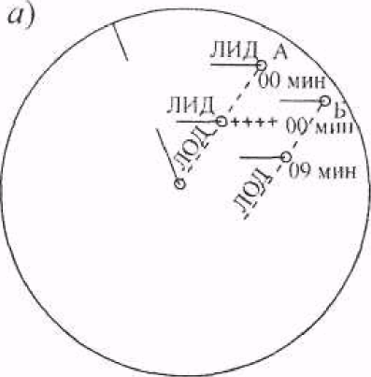

САРП «Бриз-Е». Относительное движение
ЛИД, истинная ЛОД, относительная
предыстория предыстория

САРП «Окези-С». Относительное движение
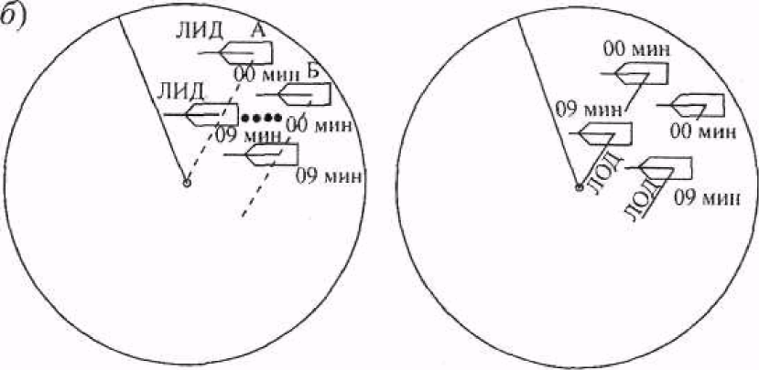
Л ИД. истинная ЛОД, истинная
предыстория предыстория

Рис. 13.33. Отображение первичной информации в отечественных САРП
Второй способ предусматривает вывод на ИС векторов истинного перемещения. Наблюдение за векторами истинного перемещения целей позволяет оценить положение судов в данной навигационной обстановке относительно друг друга, включая и судно-наблюдатель, навигационных опасностей, СНО, их расположение в системе разделения движения и т. д.

В этом случае прогнозирование развития ситуации но Бремени производится путем сравнения положения конца вектора истинного перемещения (ЛИД) судна-наблюдателя с положениями концов векторов других судов (рис. 13.30), что позволяет: определить тенденцию изменения пеленга; оценить наличие опасности столкновения судов, если концы векторов истинного перемещения совпадают; определить точку пересечения курсов судов и соответствующий этому момент времени;
заметить момент изменения курса и/или скорости маневрирующего судна;
- спрогнозировать положение своего судна и других целей во времени и навигационном пространстве; выбрать приемлемый вид маневра расхождения с учетом взаимного расположения судов и навигационных опасностей.
При использовании второго способа информация о степени опасности всех целей (D_{кр}, t_{кр}) на экране ИС отсутствует, однако ее можно получить из цифрового табло последовательно для каждой цели.
Третий способ компенсирует в определенный степени недостатки первых двух, так как на экран ИС можно одновременно вывести наглядную информацию по ЛИД и ЛОД (см. рис. 13.34).
САРП по запросу судоводителя должна отображать по ЛИД и ЛОД не менее четырех прошедших положений объекта через равные промежутки времени в течение 8 мин, т. е, отображать предыстории автосопровождаемых судов. Эта возможность и используется в случае применения третьего способа оценки ситуации.
В режиме истинного движения (рис, 1331, я) на экран ИС выводят ЛОД. В этом случае предыстория показывает истинное движение целей, а ЛОД — их относительное движение и соответственно степень опасности. В режиме относительного движения (см. рис. 1331, б) на экран ИС выводят ЛИД. В этом случае ЛИД показывает истинное движение целей и их ракурсы, а предыстория — относительное движение и соответственно степень опасности. Расчет маневра с помощью САРП сводится к его проигрыванию. Режим проигрывания позволяет ввести в вычислительное устройство САРП время упреждения (время до начала маневра), а также предполагаемые курс или скорость. Время на выполнение маневра
учитывается автоматически в соответствии с предварительно введенными маневренными характеристиками своего судна. После ввода времени упреждения все метки смещаются по своим ЛИД на величину пути, который прошло бы каждое судно е его скоростью за время задержки. Если при этом вторичная информация отображается в виде векторов истинного перемещения, то с момента нажатия на кнопку проигрывания маневра курсом вектор нашего судна начинает разворачиваться в соответствующую сторону и это происходит до тех пор, пока кнопка не будет опущена в момент окончания маневра курсом. В результате на экране отобразится экстраполированная ситуация на момент окончания маневра. Степень опасности этой ситуации можно оценить только качественно. Проигрывание маневра скоростью с использованием ЛИД позволяет получить только качественную оценку степени опасности ситуации на момент окончания маневра. Для получения количественной оценки прогнозируемой ситуации после маневра как курсом, так и скоростью придется, набрасывая маркер на каждую цель, последовательно определять D_{кр} и t_{кр}.
Если же вторичная информация отображается в виде векторов относительного перемещения, то это позволяет качественно оценить степень опасности одновременно всех целей на момент окончания предполагаемого маневра курсом или скоростью, не прибегая к цифровой информации. Исключение представляет САРП «Бриз-Е». При проигрывании маневра скоростью изображение на экране не меняется, изменяется лишь информация о скорости нашего судна на табло, И только после того, как кнопка маневра скоростью будет опущена, векторы целей и нашего судна (относительные или истинные) начнут перемещаться со своими скоростями (нашего судна на табло) по ЛИД. При этом прогнозируемую ситуацию трудно оценить даже качественно и необходимо прибегать к цифровой информации относительно каждой цели.
Оптимальным при проигрывании маневра является одновременное отображение на экране векторов относительного перемещения (ЛОД) и истинной предыстории. В этом случае можно наблюдать, как изменяется вектор относительного перемещения (ЛОД) в зависимости от проигрываемого маневра (кроме САРП «Бриз-Е»), и при этом, ориентируясь на предысторию истинного движения, контролировать неизменность курсов других судов в процессе выполнения нашего маневра.
Кроме того, предыстория позволяет определить, совершило ли другое судно маневр в период, когда на нашем судне судоводитель не следил за экраном САРП. На основе глазомерной оценки ситуации по ЛИД и ЛОД с учетом предполагаемого маневра определяется цель, цифровая информация о которой представляет наибольший интерес. На эту цель и набрасывается маркер. Во время проигрывания маневра сохраняется автосопровождение целей в реальной обстановке.
Порядок действий при ручной или автоматизированной обработке радиолокационной информации показан на схеме (рис. 13.34).
Ведение записей при радиолокационной прокладке. Если радиолокационная прокладка ведется на маневренном планшете, то ои должен содержать все необходимые данные для восстановления взаимного положения судов в процессе расхождения. При этом прокладка на планшете сохраняется в полном объеме и до полного расхождения. При ведении радиолокационной прокладки на накладном зеркальном планшете для памяти необходимо записать только время начала прокладки и используемую шкалу РЛС (например, 20.07, Прокладка по А, шк. 8); при маневрировании — время начала маневра своего судна или судна-цели (например, 20.36. Цель А уменьшило скорость...). При этом прокладка сохраняется до момента полного расхождения.
Если появляется необходимость стереть прокладку до полного расхождения, записывают время, пеленг и дистанцию последней точки прокладки. При использовании САРП, не имеющего устройства документирования, следует фиксировать судовое время начала автоматической прокладки (например, 20.17 АРП); судовое время обнаружения маневра цели, который может привести к ухудшению ситуации, вид и параметры этого маневра; судовое время и вид своего маневра.

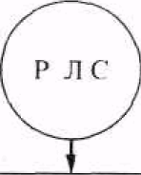

Рис. 13.34. Схема обработки радиолокационной информации

13.5. Маневрирование поданным радиолокационной
информации
Показатели эффективности маневра. Опыт показывает, что практически в любой ситуации для избегания столкновения можно прибегнуть к нескольким маневрам. Очевидно, что из всех маневров судоводитель должен выбрать такой, который позволит решить задачу расхождения с минимальными потерями времени и пути и при этом, безусловно, будет соответствовать требованиям МППСС-72 и хорошей морской практике. Этот маневр должен быть выполнен заблаговременно, решительно, заметно для других судов, ведущих радиолокационное наблюдение, а также быть целесообразным, т. с, логичным и понятным.
В общем случае заблаговременным считается маневр, на выполнение которого имеется достаточный запас времени, с тем, чтобы предупредить неблагоприятные действия другого судна или принять дополнительные меры с целью улучшения ситуации. При оценке ситуации только на основе радиолокационной информации начинать маневр расхождения следует значительно раньше, чем при визуальной видимости, так как для оценки эффективности предпринятых действий и обработки радиолокационных данных необходимо значительное время. О своевременности выполнения маневра говорилось выше, когда речь шла о выборе маневра. Показателем эффективности маневра служит величина изменения дистанции расхождения во времени. Геометрически она зависит не только от величины изменения курса или скорости, но и от момента начала маневра, его продолжительности, угла а и угла разворота ЛОД, Если маневр эффективен, угол разворота ЛОД а будет значительным, при этом существенно увеличится дистанция расхождения D_{расх} (рис. 13.36) или быстро уменьшится относительная скорость Г₀ (рис, 1335), обусловив улучшение ситуации.
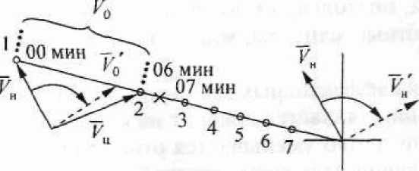
Рис. 13.35. Эффективность маневра - уменьшается относительная скорость, но увеличивается время сближения
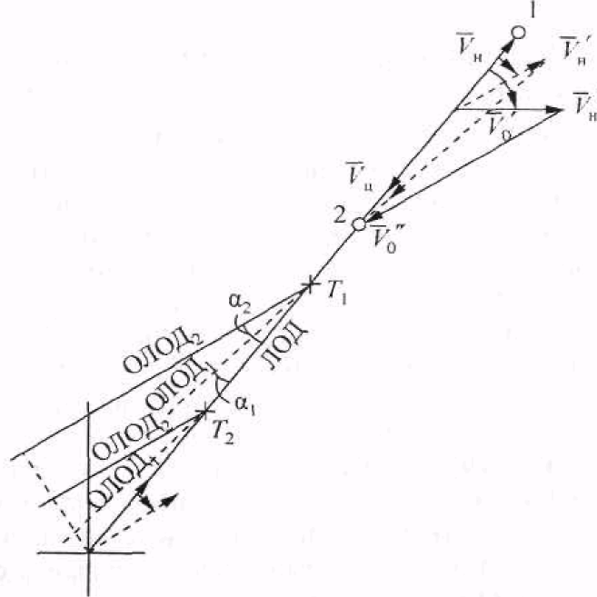
Рис. 13.36. Эффективность маневра —дистанция
расхождения зависят от величины угла а
и/или момента маневра
Кроме того, чем меньше при равенстве прочих факторов скорость нашего судна по сравнению со скоростью цели, тем больший угол отворота необходим для увеличения дистанции расхождения. На рис. 13.35 скорость нашего судна вдвое меньше скорости цели. Если же скорость нашего судна превышает скорость цели действует обратная зависимость: значительный разворот ЛОД может быть обеспечен даже небольшим изменением нашего курса, чем можно воспользоваться, например, при обгоне другого судна.
Маневр, противоречащий МППСС-72 не может считаться эффективным, поскольку он не будет понят другими судами и вызовет их ответные маневры, что может привести к усложнению ситуации.
Одним из эффективных маневров, позволяющим быстро разрядить ситуацию, является поворот на курс, параллельный курсу цели. При этом резко уменьшается относительная скорость и значительно увеличивается время кратчайшего сближения.
Учет маневренных характеристик нашего судна. При выборе и выполнении маневра расхождения учитывают маневренные элементы своего судна: тормозной путь, время маневра скоростью, элементы циркуляции, поворотливость и др.
При обработке радиолокационной информации наиболее часто применяют следующие методы учета маневренных элементов: назначение и выполнение маневра с "запасом пространства и времени, компенсирующим возможные величины маневренных элементов; метод условной упрежденной точки; метод средней скорости. Маневр с запасом пространства и времени применяется при изменении курса. Этот маневр могут использовать суда любого водоизмещения, если другое судно обнаружено заблаговременно и ограничений для маневрирования нет. Его широко используют в открытом море при расхождении с одним-двумя судами или с группой судов, ориентируясь на наиболее опасное судно. Используя этот метод, судоводитель маневрирует, как правило, изменением курса, увеличивая допустимое значение В на соответствующую часть циркуляции.
Метод условной упрежденной точки известен достаточно хорошо. Маневренные элементы в этом случае определяют выбор времени упреждения для выполнения маневра. Маневр расхождения начинают за 0,5-0,7 времени продолжительности маневра до выбранной упрежденной точки с тем, чтобы по окончанию маневра судно вышло на ОЛОД.
Метод средней скорости используется для учета инерции крупнотоннажных судов. При этом в треугольнике скоростей откладывается средняя скорость за время расхождения. В простейшем случае это будет соответствовать средней скорости между старой и новой скоростями судна-наблюдателя. Маневр следует начинать в выбранной упрежденной точке.

